Spatial and Temporal Analysis of Land Subsidence and Its Influencing Factors in Urban and Surrounding Areas of Garmsar Using Remote Sensing Data

Article Info | ABSTRACT
Article type:  Article history:  Keywords:  Subsidence  Environmental factors  Garmsar plain | Abstract  Objective: Land subsidence is one of the hazards affecting many plains of Iran, including those in Semnan Province. Considering the severe adverse impacts of subsidence, the aim of this study is to assess the subsidence status in the urban and peri-urban areas of Garmsar and analyze its relationship with natural and human factors.  Methodology: In this research, Sentinel-1 radar images, Landsat satellite images, and groundwater resources data of the region were used as the main datasets. The primary tools employed included ArcGIS, GMT, and the Google Earth Engine platform. First, using the SBAS time-series method, a subsidence map of the area was prepared. Then, the relationship between subsidence, groundwater depletion, and land-use patterns was examined.  Findings: The results indicated that during the one-year study period (from January 2021 to January 2022), the study area experienced subsidence ranging between 12 and 79 millimeters. The highest rate of subsidence was observed in the southern margins of Garmsar city.  Conclusion: This study demonstrated that groundwater depletion in the southern areas of Garmsar’s urban extent is the primary driver of land subsidence in the region. Additionally, human developments, particularly heavy constructions, have contributed to the intensification of subsidence. The findings provide a basis for identifying high-risk areas and inform management strategies for controlling groundwater extraction and implementing appropriate urban planning measures.
Cite this article: Last Name, Initial., Last Name, Initial., & Last Name, Initial. (2024). Title of paper in lower case letters (except for initial letter of first word, initial of first word after a colon, and proper nouns). Spatial Analysis Environmental Hazards, 47 (1), 1-20. http//doi.org/000000000000000000


© The Author(s) Publisher: Kharazmi University
DOI: http//doi.org/0000000000000000000000

EXTENDED ABSTRACT

Introduction
Subsidence is considered one of the environmental hazards influenced by human activities. In fact, human activities, including excessive use of groundwater resources and construction development, have caused this hazard in many regions, including the arid and semi-arid areas of Iran. Given that subsidence is associated with harmful effects such as the destruction of agricultural lands, damage to human facilities, tilting of buildings, and disruption of infrastructure, it has emerged as a major challenge for many regions in recent years. Different areas, influenced by geological, geomorphological, and hydroclimatic conditions, exhibit varying potentials for the occurrence of hazards, including subsidence. Among the areas facing the risk of subsidence is the Garmsar Plain in Semnan Province. The Garmsar Plain is considered one of the dry regions of the country in terms of climate, and due to its low rainfall, it faces a shortage of surface water resources. This shortage has led to excessive use of groundwater, which has created conditions conducive to the risk of subsidence in this plain. Given the importance of the issue, this study evaluates the subsidence status of the urban area and the urban outskirts of Garmsar and analyzes the factors affecting its occurrence.

Methods
This research was based on remote sensing methods. Sentinel-1 radar images, Landsat satellite images, and information from piezometric wells in the region were used as the primary datasets. The main software tools used in this research included ArcGIS, GMT, and Google Earth Engine. The study was conducted in several stages. In the first stage, radar interferometry was used to assess subsidence in the study area. Using Sentinel-1 radar images for a one-year period (January 2021 to January 2022) and the SBAS time series method, subsidence in the urban area and urban outskirts of Garmsar was calculated. In the second stage, data from three piezometric wells were used to evaluate the effect of groundwater resource decline on the subsidence rate. After calculating the average annual water level decline in each well, its relationship with the subsidence rate was analyzed. In the third stage, to prepare a land-use map of the region, images from Landsat 8 and 9 and Sentinel-1 satellites, along with the Google Earth Engine system, were used, and a land-use map of the region was prepared with four classes. After preparing the land-use map, the relationship between land uses and the subsidence rate of the region was analyzed.

Results
The results of assessing the subsidence status of the region using the SBAS time series method showed that the study area experienced significant subsidence under the influence of natural and human factors. During the one-year study period, subsidence ranged from 12 to 79 mm. Spatial analysis of the subsidence indicated that, in general, the rate of subsidence increased from the northern to the southern regions of the study area. The maximum subsidence occurred in the southern outskirts of Garmsar city. Within the urban area of Garmsar, the highest rate of subsidence was observed in the southwestern regions.

Conclusion
The results of this study show that the study area is exposed to the risk of subsidence due to both natural and human factors. Using radar images and the SBAS time series method, the subsidence rate in the urban area and urban outskirts of Garmsar was calculated during 2021–2022. The results indicate that the area subsided between 12 and 79 mm over one year, which is significant. Spatial analysis revealed that the highest amount of subsidence occurred in the southern outskirts of Garmsar city, and within the urban area, in the southwestern regions. The location of Garmsar in an arid region, with a lack of permanent rivers and surface water resources, has contributed to the problem. Furthermore, since a large part of the outskirts of Garmsar city is covered by agricultural lands, this has led to excessive extraction of groundwater resources. In the southern wells of the region, the average annual groundwater decline exceeded 2 meters, which has played a major role in the occurrence of subsidence in the area.

تحلیل فضایی و زمانی فرونشست زمین و عوامل مؤثر بر آن در محدوده شهری و پیرامونی گرمسار با استفاده از داده‌های سنجش‌ازدور

اطلاعات مقاله | چکیده
نوع مقاله  مقاله پژوهشی  تاریخ دریافت:  تاریخ بازنگری:  تاریخ پذیرش:  تاریخ انتشار:  کلیدواژه‌ها:  فرونشست  عوامل محیطی  دشت گرمسار | هدف: فرونشست زمین از جمله مخاطراتی است که بسیاری از دشتهای ایران از جمله دشتهای استان سمنان را دربرگرفته است. با توجه به اینکه مخاطره فرونشست با اثرات زیانبار زیادی همراه است، هدف از این تحقیق، ارزیابی وضعیت فرونشست محدوده شهری و حاشیه شهری گرمسار و سپس تحلیل ارتباط آن با عوامل طبیعی و انسانی است.  روش پژوهش: در این تحقیق از تصاویر راداری سنتینل ۱، تصاویر ماهواره لندست و اطلاعات مربوط به منابع آبهای زیرزمینی منطقه بهعنوان مهمترین دادههای تحقیق استفاده شده است. مهمترین ابزارهای تحقیق، نرمافزارهای ArcGIS، GMTو سامانه گوگل ارث انجین بوده است. در این تحقیق ابتدا با استفاده از روش سری زمانی SBAS، نقشه میزان فرونشست منطقه تهیه‌ شده است و سپس به بررسی ارتباط آن با وضعیت افت منابع آب زیرزمینی و نوع کاربریهای اراضی منطقه پرداخته شده است.  یافته‌ها: بر اساس نتایج بدست آمده، محدوده مطالعاتی در طی دوره زمانی یک ساله (از ژانویه ۲۰۲۱ تا ژانویه ۲۰۲۲) بین ۱۲ تا ۷۹ میلیمتر فرونشست داشته که بیشترین میزان فرونشست منطقه مربوط به مناطق حاشیه جنوبی شهر گرمسار بوده است.  نتیجه‌گیری: نتایج این تحقیق نشان داده است که کاهش منابع آب زیرزمینی در مناطق جنوبی محدوده شهری گرمسار، عامل اصلی فرونشست زمین در این منطقه است. علاوه بر این، توسعه ساخت‌و‌سازهای انسانی، به ویژه سازه‌های سنگین، به تشدید فرونشست کمک کرده است. نتایج تحقیق امکان شناسایی مناطق پرخطر و ارائه راهکارهای مدیریتی برای کنترل برداشت آب زیرزمینی و برنامه‌ریزی شهری مناسب را فراهم می‌کند.
استناد: نام خانوادگی، نام؛ نام خانوادگی، نام؛ و نام خانوادگی، نام (1403). عنوان مقاله. تحلیل فضایی مخاطرات محیطی، 47 (1)، 1-20.
http//doi.org/0000000000000000000000000
ناشر: دانشگاه خوارزمی © نویسندگان

مقدمه
رشد روزافزون جمعیت انسانی و گسترش فعالیتهای مرتبط با توسعه، به‌ویژه در دهه‌های اخیر، فشار مضاعفی بر محیطهای طبیعی وارد کرده است. در نتیجه این روند، بسیاری از نظام‌های بومشناختی با تغییرات اساسی مواجه شدهاند (سالاری و همکاران، 1396؛ محمدخان و همکاران، 1398؛ نگهبان و همکاران، 1398). در بسیاری از نواحی، فعالیت‌های انسانی بدون در نظر گرفتن توان محیطی و ظرفیت طبیعی سرزمین، موجب تغییرات قابل ملاحظه‌ای همچون تغییر کاربری اراضی (پیره و گنجائیان، 1403)، تخریب پوشش گیاهی، کاهش تنوع زیستی و فرسایش شدید منابع طبیعی شده است. این تغییرات، علاوه بر اثرات مخرب مستقیم بر محیطزیست، شرایط را برای بروز یا تشدید انواع مخاطرات محیطی نیز فراهم کرده‌اند (نگهبان و همکاران، 1398؛ سالاری و همکاران، 1399).
در میان انواع مخاطرات طبیعی و انسان‌زاد، پدیده فرونشست زمین از اهمیت ویژه‌ای برخوردار است (ژائو و همکاران، 2019؛ ژو و همکاران، 2020). فرونشست یکی از پیامدهای بارز برهم‌زدن تعادل هیدرولوژیکی و زمینشناسی مناطق محسوب می‌شود و نقش فعالیت‌های انسانی در تشدید آن غیرقابل انکار است (راسپینی و همکاران، 2022؛ گنجائیان، 1401). برداشت بیرویه از منابع آب زیرزمینی، توسعه فزاینده مناطق مسکونی و صنعتی، و نبود مدیریت صحیح منابع آب از جمله عوامل کلیدی بروز این پدیده به شمار میآید (دلینوم و همکاران، ۲۰۰۹؛ تاپا و همکاران، 2016؛ وانگ و همکاران، 2025). فرونشست، علاوه بر تغییر در ساختار ژئومورفولوژیکی زمین، آثار زیانباری همچون تخریب و از بین رفتن اراضی کشاورزی حاصلخیز، کاهش کیفیت و کارایی زیرساختهای عمرانی، فرسودگی شبکه حمل و نقل، کج‌شدگی و ترک‌خوردگی ساختمانها، و تهدید ایمنی سکونتگاههای انسانی را به دنبال دارد (یان و همکاران، 2004؛ چن و همکاران، 2015؛ یاستیکا و همکاران، 2019). به همین دلیل، این پدیده به تدریج در سطح جهانی و ملی به یکی از چالش‌های اساسی در حوزه مدیریت سرزمین و برنامهریزی شهری تبدیل شده است (واگستاف و همکاران، 2009؛ وانگ و همکاران، 2022).
میزان آسیبپذیری مناطق مختلف در برابر فرونشست تابعی از شرایط زمینشناسی، ژئومورفولوژی، نوع خاک، شرایط هیدرواقلیمی و الگوهای بهره‌برداری از منابع طبیعی است (گنجائیان، 1403). کشور ایران با توجه به قرارگیری در کمربند خشک و نیمهخشک جهان، شرایط خاصی از نظر کمبود منابع آب سطحی دارد و همین مسئله وابستگی شدید مناطق مختلف به منابع آب زیرزمینی را به دنبال داشته است (اکبریان و قهرودیتالی، 1403). دشت گرمسار در استان سمنان نمونه‌ای بارز از این وضعیت است. این دشت به دلیل قرار گرفتن در منطقهای خشک، از بارش بسیار اندکی برخوردار است و به همین علت، تأمین بخش عمده‌ای از نیازهای آبی کشاورزی، صنعتی و شرب منطقه از طریق منابع آب زیرزمینی صورت می‌گیرد. بر اساس اطلاعات بدست آمده، در دشت گرمسار 293 حلقه چاه وجود دارد که سطح ایستابی اکثر آنها بیش از 100 متر است (سازمان آب و منطقهای استان سمنان، 1404). برداشت بیرویه و مستمر از سفرههای آب زیرزمینی در این دشت، سبب کاهش سطح ایستابی و ایجاد شرایط مستعد برای وقوع فرونشست شده است. استمرار این روند، نه تنها پایداری زیست‌محیطی منطقه را تهدید می‌کند، بلکه می‌تواند موجب از دست رفتن ظرفیت تولید کشاورزی، تخریب زیرساختهای اساسی، و در نهایت، تهدید توسعه پایدار منطقه شود. از این رو، مطالعه دقیق وضعیت فرونشست در این منطقه و شناسایی عوامل مؤثر بر آن، ضرورتی اجتناب‌ناپذیر برای مدیریت صحیح منابع و جلوگیری از خسارات آتی به شمار می‌آید.
بر این اساس، پژوهش حاضر با هدف ارزیابی وضعیت فرونشست در محدوده شهری و حاشیه شهری گرمسار و تحلیل عوامل مؤثر در بروز آن انجام شده است. در این راستا، تلاش می‌شود تا با بهره‌گیری از داده‌ها و روش‌های تحلیلی روزآمد، ابعاد مختلف این پدیده مورد بررسی قرار گیرد. نتایج تحقیق می‌تواند به عنوان مبنایی علمی برای:
- بهبود سیاست‌های مدیریت منابع آب زیرزمینی
- تدوین برنامه‌های کاربری اراضی متناسب با توان محیطی
- کاهش مخاطرات ناشی از فرونشست و افزایش تابآوری زیرساخت‌ها
- در راستای کمک به تحقق توسعه پایدار در منطقه، مورد استفاده تصمیمگیران، مدیران و پژوهشگران قرار گیرد.
در ارتباط با موضوع مورد مطالعه تحقیقات مختلفی در ایران و جهان صورت گرفته است که از جمله آنها میتوان به کیم و همکاران (2007) اشاره کرد که با استفاده از مدل سری زمانی PSI میزان فرونشست منطقه شهری بوسان را حدود 30 میلیمتر در سال برآورد کردهاند. بوزانو و همکاران (۲۰۱۵) با استفاده از روش تداخلسنجی راداری، میزان فرونشست دشت اکه آلبو در طی سالهای ۲۰۰۷ تا ۲۰۱۰ را 80 میلیمتر برآورد کردهاند. شی و همکاران (2022) با استفاده از روش تداخل سنجی راداری، میزان فرونشست فرودگاه دالیان چین را حدود 80 میلیمتر در سال برآورد کردهاند. بوخاری و همکاران (2023) با استفاده از روش تداخل سنجی راداری، میزان فرونشست زمین در شهر گوادار پاکستان در طی سالهای 2017 تا 2019 را بین 32 تا 92 میلیمتر برآورد کردهاند. خان و همکاران (2023) با استفاده از روش تداخل سنجی راداری، میزان فرونشست در حوضه پیشاور پاکستان را سالانه حدود 3 سانتیمتر برآورد کردهاند. محمدخان و همکاران (1398) با استفاده از روش سری زمانی SBAS، ماکزیمم فرونشست دشت قروه را در طی دوره زمانی 2 ساله حدود 216 میلیمتر برآورد کردهاند. ابراهیمی و همکاران (1399) با استفاده از روش تداخل سنجی راداری، میزان فرونشست سالانه زمین در محدوده شهری پاکدشت را بین 15 تا 85 میلیمتر برآورد کردهاند. اسدی و همکاران (1400) با استفاده از روش سری زمانی SBAS، میزان فرونشست سالانه دشت ایوانکی را حدود 11 سانتیمتر برآورد کردهاند. گنجائیان و همکاران (1401) با استفاده از روش تداخل سنجی راداری، میزان فرونشست محدوده شهری همدان را بین 6 تا 98 میلیمتر در طی دوره زمانی 3 ساله برآورد کردهاند. قربانی محمدآبادی و همکاران (1402) با استفاده از روش سری زمانی SBAS، میزان فرونشست دشت قهاوند همدان را در طی دوره زمانی 2 ساله بین 15 تا 78 میلیمتر برآورده کردهاند.
بررسی تحقیقات پیشین نشان داده است که در اکثر مطالعات، یا فقط نرخ فرونشست محاسبه شده است و یا تنها ارتباط آن با افت منابع آب زیرزمینی بررسی شده است. اما در این تحقیق، علاوه بر افت منابع آب زیرزمینی، ارتباط فرونشست با کاربری‌های اراضی نیز مورد بررسی قرار گرفته است. هدف اصلی پژوهش حاضر، ارزیابی وضعیت فرونشست در محدوده شهری و حاشیه شهری گرمسار به منظور شناسایی میزان و شدت این پدیده و تحلیل پیامدهای آن بر محیط شهری و منابع طبیعی است. به طور خاص، این تحقیق ارتباط بین فرونشست رخ داده با افت منابع آب زیرزمینی و نوع کاربری اراضی را مورد بررسی قرار می‌دهد تا بتوان عوامل مؤثر در وقوع فرونشست را شناسایی و برای مدیریت پایدار منابع آب و برنامه‌ریزی کاربری اراضی توصیه‌های علمی ارائه داد. نتایج حاصل از این پژوهش، علاوه بر ارتقای دانش علمی در زمینه فرونشست، می‌تواند به پیشگیری از خسارات زیست‌محیطی و اقتصادی و بهبود مدیریت شهری و منابع آب کمک کند.

منطقه مورد مطالعه: محدوده مطالعاتی تحقیق حاضر شامل محدوده شهری و حاشیه شهری گرمسار است. لازم به ذکر است که انتخاب محدوده مطالعاتی، بر مبنای موقعیت تصاویر راداری و همچنین موقعیت چاههای مورد مطالعه و نقاط روستایی بوده است. شهر گرمسار با حدود 48672 نفر جمعیت (مرکز آمار کشور، 1395) از نظر تقسیمات سیاسی، مرکز شهرستان گرمسار است و در غرب استان سمنان قرار دارد (شکل 1). این شهر از سمت شمال به ارتفاعات البرز جنوبی و از سمت جنوب به دشت کویر منتهی میشود. این شهر در ارتفاع 860 متری از سطح دریا قرار دارد و در واحد دشت قرار گرفته شده است. همچنین از نظر اقلیمی نیز این منطقه با میانگین دمای سالانه حدود 19 درجه سانتیگراد و بارش سالانه حدود 120 میلیمتر، جزء مناطق خشک کشور محسوب میشود (صفرینامیوندی و همکاران، 1402).

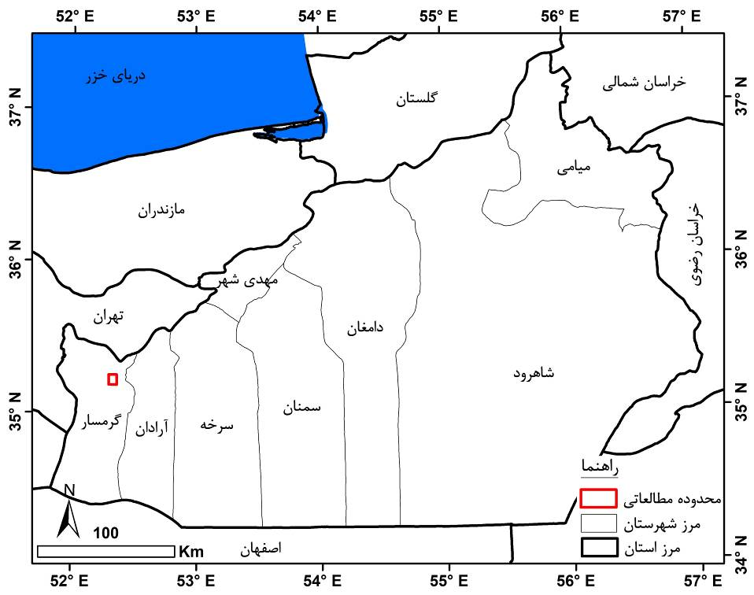
شکل 1: نقشه موقعیت منطقه مورد مطالعه

روش تحقیق
این تحقیق بر اساس روشهای سنجش از دوری بوده و دارای رویکرد توصیفی-تحلیلی است. در این تحقیق از تصاویر راداری سنتینل 1، تصاویر ماهواره لندست و اطلاعات مربوط به چاههای پیزومتری منطقه بهعنوان مهمترین دادههای تحقیق استفاده شده است. مهمترین نرمافزارهای مورد استفاده در این تحقیق شامل ArcGIS، GMT و سامانه گوگل ارث انجین بوده است. این تحقیق در چند مرحله کلی انجام شده است که در ادامه به تشریح آنها پرداخته شده است:
مرحله اول (ارزیابی میزان فرونشست منطقه): با توجه به کاربرد گسترده روش‌های تداخل‌سنجی راداری (InSAR) در ارزیابی میزان جابجایی عمودی سطح زمین (مالیک و همکاران، 2022؛ لی و همکاران، 2023؛ نگهبان و همکاران، 1400)، در این تحقیق به‌منظور ارزیابی میزان فرونشست محدوده شهری و حاشیه شهری گرمسار از این روش استفاده شده است. برای این منظور، از تصاویر راداری سنتینل-1 با حالت مداری صعودی، نوع IW، فرمت SLC و پولاریزاسیون VV مربوط به دوره زمانی ژانویه 2021 2021 تا ژانویه 2022 استفاده شد و روش سری زمانی SBAS برای محاسبه میزان فرونشست به‌کار گرفته شد (جدول 1 و شکل 2). برای پردازش تصاویر، ابتدا داده‌های تصحیح مداری (Orbit Files) مرتبط با مسیر و فریم تصاویر به کار گرفته شد تا جابه‌جایی‌های ناشی از حرکات غیرزمینی تصحیح شوند. جفت‌های تصاویر راداری صرفاً بر اساس خط مبنای زمانی (Temporal Baseline) انتخاب شدند، زیرا محدوده مطالعاتی دشت گرمسار دارای نویز کم بوده و فاصله زمانی بین تصاویر حدود یک ماه است. به‌منظور حذف اثر فاز مربوط به توپوگرافی و جلوگیری از تاثیر ناخواسته اختلاف ارتفاع در تولید اینترفروگرام‌ها، از مدل رقومی ارتفاعی (DEM) SRTM با رزولوشن 30 متر استفاده شد. این مدل ارتفاعی امکان جداسازی دقیق اثرات توپوگرافی از تغییرات واقعی سطح زمین را فراهم می‌کند. پس از اعمال پیش‌پردازش‌های لازم بر روی تصاویر شامل تصحیح مداری، هم‌ترازی تصاویر، فیلتر کردن نویز و اصلاح اثرات جوی، نقشه‌های اینترفروگرام منطقه تهیه شدند. در مرحله بعد، با استفاده از روش سری زمانی SBAS (Small Baseline Subset)، تغییرات جابجایی سطح زمین به‌صورت سری‌های زمانی محاسبه شد و نقشه‌های نهایی میزان فرونشست محدوده شهری و حاشیه شهری گرمسار استخراج گردید. لازم به ذکر است که برای تهیه نقشههای اینترفروگرام، از آستانه همدوسی 2/0 استفاده شده است.

جدول 1: تاریخ تصاویر راداری مورد استفاده
ردیف | تاریخ | بینلاین زمانی (روز) | بیسلاین مکانی (متر)
۱ | 03/01/2021 | 0 | 0
۲ | 08/02/2021 | 36 | 32
۳ | 16/03/2021 | 72 | 37
۴ | 21/04/2021 | 108 | 48-
۵ | 27/05/2021 | 166 | 16
۶ | 02/07/2021 | 180 | 43-
۷ | 07/08/2021 | 216 | 26
۸ | 12/09/2021 | 252 | 70-
۹ | 18/10/2021 | 288 | 13
۱۰ | 23/11/2021 | 324 | 25-
۱۱ | 17/12/2021 | 348 | 51
۱۲ | 10/01/2022 | 372 | 37-

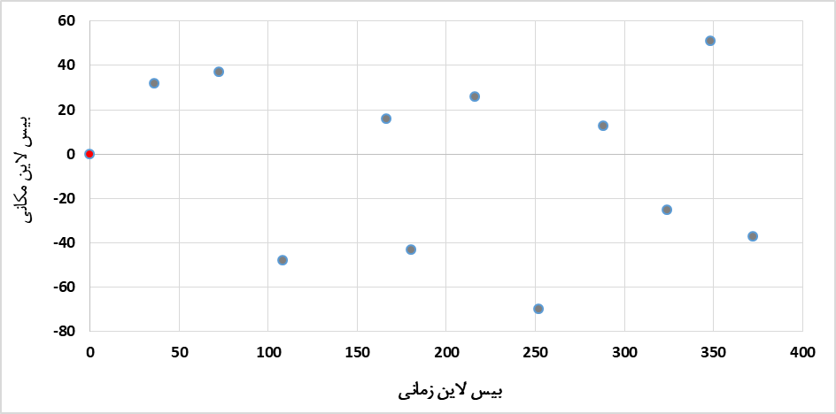
شکل 2: نمودار بین لاین زمانی و مکانی تصاویر مورد استفاده

مرحله دوم: تحلیل ارتباط فرونشست منطقه با افت منابع آب زیرزمینی
در این مرحله، هدف بررسی و ارزیابی میزان تأثیر افت سطح آب‌های زیرزمینی بر پدیده فرونشست زمین در منطقه مورد مطالعه است. بدین منظور، داده‌های مربوط به پنج حلقه چاه پیزومتری موجود در محدوده تحقیق جمع‌آوری و مورد استفاده قرار گرفته‌اند. ابتدا میانگین سالانه افت سطح ایستابی در هر یک از چاه‌ها محاسبه گردید تا روند تغییرات منابع آب زیرزمینی در طول دوره آماری مشخص شود. سپس با بهره‌گیری از روش درونیابی Spline، نقشه توزیع مکانی میانگین افت سطح آب زیرزمینی برای کل منطقه تهیه شد. این نقشه امکان شناسایی پهنه‌هایی با بیشترین افت سطح ایستابی را فراهم ساخت. در گام بعد، به‌منظور ارزیابی ارتباط فضایی و آماری بین فرونشست زمین و افت سطح آب زیرزمینی، از ضریب همبستگی پیرسون و رگرسیون خطی استفاده گردید. به این ترتیب، میزان همبستگی پیکسلی بین نقشه‌های فرونشست و افت سطح آب زیرزمینی محاسبه شد تا رابطه علت و معلولی میان این دو پدیده مورد تحلیل دقیق‌تری قرار گیرد. این فرایند به محققان کمک می‌کند تا میزان وابستگی شدت فرونشست به کاهش منابع آب زیرزمینی مشخص گردد و مناطق بحرانی از منظر مدیریت منابع آب شناسایی شوند.

مرحله سوم: تحلیل ارتباط فرونشست منطقه با تغییرات کاربری اراضی
در این مرحله، تمرکز بر بررسی تأثیر تغییرات کاربری اراضی بر شدت و گستره فرونشست زمین قرار گرفته است. با توجه به اهمیت فناوری‌های سنجش‌ازدور و سامانه‌های پردازش ابری در مطالعات محیطی (صفری نامیوندی و همکاران، 1403؛ نگهبان و همکاران، 1403)، از تصاویر ماهواره‌ای لندست 8 و سنتینل-1 در بستر سامانه گوگل ارث انجین (Google Earth Engine) استفاده شد. این داده‌ها پس از پردازش و طبقه‌بندی، برای تولید نقشه کاربری اراضی منطقه به کار رفتند. کاربری اراضی در چهار کلاس اصلی دسته‌بندی گردید و نقشه حاصل به‌عنوان مرجع تحلیل‌های بعدی مورد استفاده قرار گرفت. سپس میانگین میزان فرونشست زمین در هر یک از کلاس‌های کاربری محاسبه شد تا تفاوت شدت فرونشست در کاربری‌های مختلف (نظیر اراضی کشاورزی، شهری، مرتعی و بایر) مشخص گردد. در ادامه، تحلیل همبستگی و مقایسه‌ای بین نوع کاربری و شدت فرونشست انجام گرفت تا نقش فعالیت‌های انسانی و تغییرات کاربری در تشدید یا کاهش فرونشست زمین روشن شود. این بخش از مطالعه، اطلاعات ارزشمندی برای برنامه‌ریزی کاربری اراضی و مدیریت پایدار منابع طبیعی در منطقه ارائه می‌دهد.

نتایج
ارزیابی میزان فرونشست منطقه
در این پژوهش بهمنظور ارزیابی میزان فرونشست منطقه از تاریخ 03/01/2021 تا 10/01/2022، از 12 تصویر راداری استفاده شده است و بر اساس بیسلاین زمانی، 11 زوج تصویر بهمنظور تهیه نقشههای اینترفروگرام انتخاب شده است (جدول 2). پس از انتخاب زوج تصاویر، اینترفروگرامهای مورد نظر در این بازه زمانی تهیه شده است.

جدول 2: زوج تصاویر انتخاب شده جهت تهیه نقشههای اینترفروگرام
ردیف | زوج تصاویر |  | ردیف | زوج تصاویر
1 | 08/02/2021- | 03/01/2021 | 7 | 12/09/2021- | 07/08/2021
2 | 16/03/2021- | 08/02/2021 | 8 | 18/10/2021- | 12/09/2021
3 | 21/04/2021- | 16/03/2021 | 9 | 23/11/2021- | 18/10/2021
4 | 27/05/2021- | 21/04/2021 | 10 | 17/12/2021- | 23/11/2021
5 | 02/07/2021- | 27/05/2021 | 11 | 10/01/2022- | 17/12/2021
6 | 07/08/2021- | 02/07/2021 | -

پس از تهیه نقشههای اینترفروگرام منطقه، با استفاده از روش سری زمانی SBAS، نقشه میزان فرونشست منطقه از تاریخ 03/01/2021 تا 10/01/2022 تهیه شده است (شکل 3). بر اساس نقشه تهیه شده، محدوده مطالعاتی در طی دوره زمانی یک ساله بین 12 تا 79 میلیمتر فرونشست داشته است. آنالیز مکانی فرونشست رخ داده بیانگر این است که در یک روند کلی، میزان فرونشست از سمت شمال به سمت مناطق جنوبی محدوده مطالعاتی دارای روند افزایشی است. در واقع، بیشترین میزان فرونشست منطقه مربوط به مناطق حاشیه جنوبی شهر گرمسار است. در محدوده شهری گرمسار نیز بیشترین میزان فرونشست مربوط به مناطق جنوبی غربی آن است.

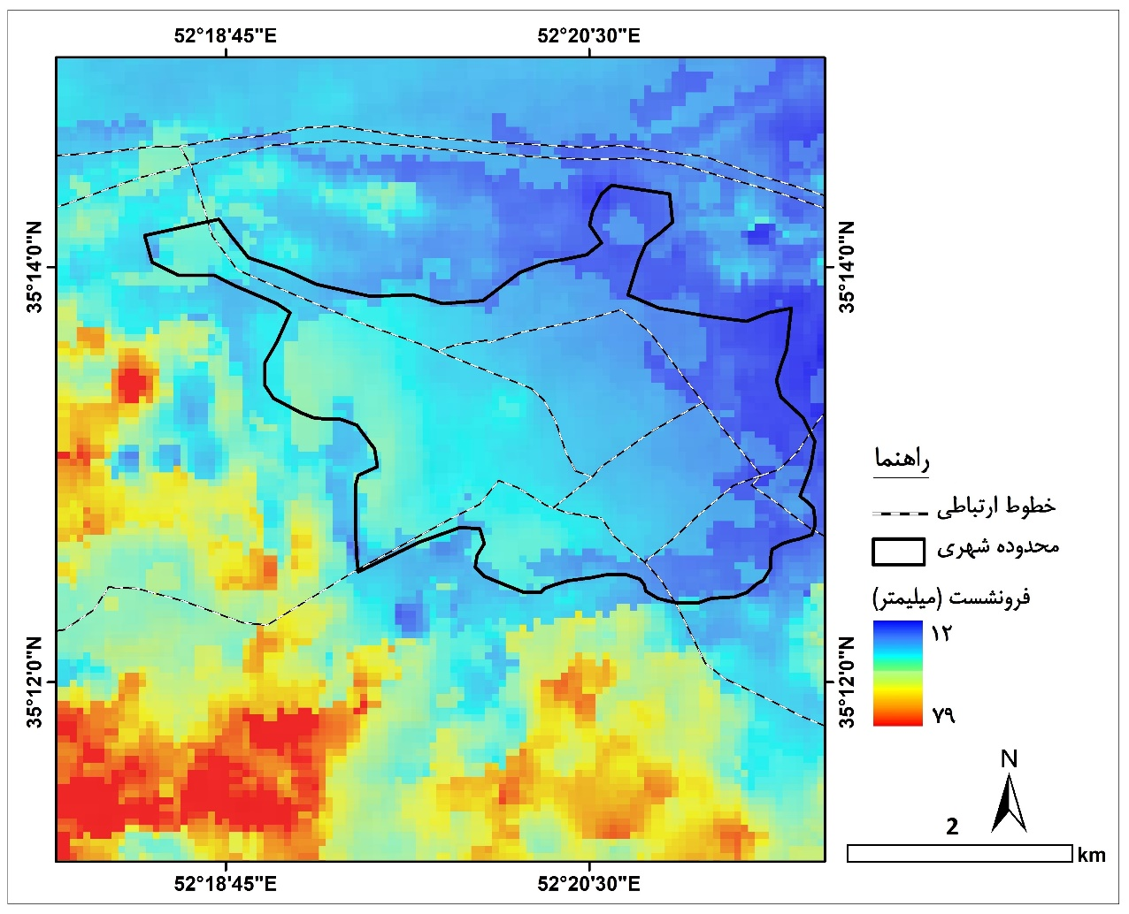
شکل 3: نقشه تجمعی فرونشست منطقه مورد مطالعه از تاریخ 03/01/2021 تا 10/01/2022

تحلیل ارتباط افت منابع آب زیرزمینی منطقه با فرونشست رخ داده
عدم توجه به توان محیطی در توسعه اراضی کشاورزی، یکی از عوامل اصلی تخریب محیط طبیعی و وقوع مخاطرات طبیعی است (باختر و همکاران، 1403؛ شفیعی و عزمی، 1403). با توجه به اینکه یکی از عوامل اصلی در وقوع فرونشست، افت منابع آب زیرزمینی است، در این پژوهش به بررسی وضعیت افت منابع آب زیرزمینی منطقه و ارتباط آن با فرونشست رخ داده پرداخته شده است. بهمنظور بررسی وضعیت افت منابع آب زیرزمینی منطقه، از اطلاعات 3 چاه پیزومتری استفاده شده است (جدول 3). ارزیابی میزان افت منابع آب زیرزمینی در چاههای مورد مطالعه بیانگر این است که میانگین سالانه افت منابع آب زیرزمینی در محدوده مطالعاتی بین 1 تا 3/2 متر در سال بوده است که رقم بالایی است. آنالیز مکانی میزان افت منابع آب زیرزمینی منطقه بیانگر این است که میزان افت منابع آب زیرزمینی در مناطق جنوبی محدوده مطالعاتی بیشتر بوده است (شکل 4) و با توجه به اینکه میزان فرونشست نیز در این ماطق بیشتر بوده است، بر این اساس میتوان گفت که بین میزان فرونشست رخ داده و افت منابع آب زیرزمینی منطقه، ارتباط مستقیمی وجود داشته است.

جدول 3: موقعیت و میانگین افت سالانه چاههای منطقه مورد مطالعه
شماره چاه | دوره زمانی | میانگین افت سالانه (متر)
1 | 1398-1381 | 1/1
2 | 1398-1381 | 1/2
3 | 1398-1381 | 3/2
4 | 1398-1381 | 8/1
5 | 1398-1381 | 1

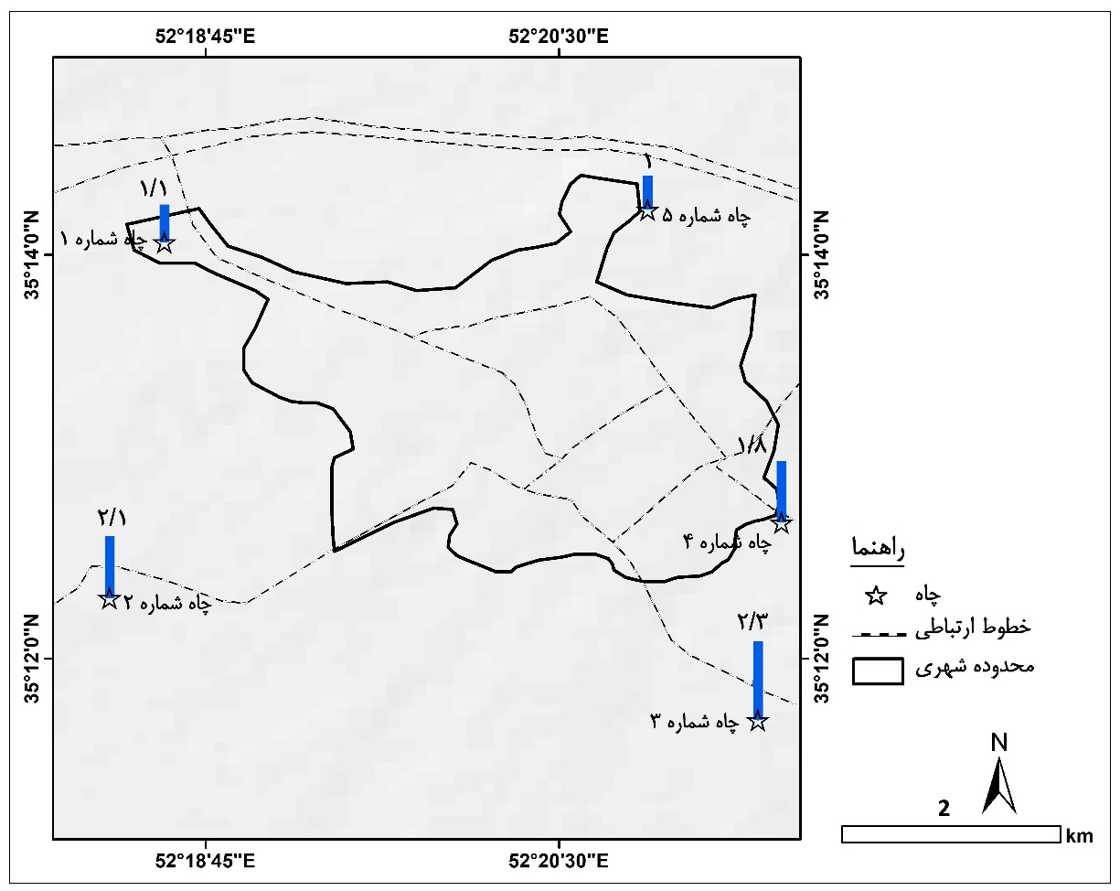
شکل 4: نقشه موقعیت و وضعیت افت سالانه سطح آب چاههای مورد مطالعه

در این بخش بهمنظور محاسبه ضریب همبستگی بین میزان فرونشست و افت منابع آب زیرزمینی، ابتدا بر مبنای اطلاعات بدست آمده از چاههای پیزومتری و با استفاده از روش درونیابی Spline، نقشه افت سالانه منابع آب زیرزمینی منطقه تهیه شده است (شکل 5). در ادامه با استفاده از روشهای پیرسون و رگرسیون خطی، همبستگی پیکسلی بین نقشههای افت منابع آب زیرزمینی و فرونشست محاسبه شده است. بر اساس نتایج بدست آمده، ضریب همبستگی پیرسون و رگرسیون خطی بین نقشه فرونشست و افت منابع آب زیرزمینی منطقه، به ترتیب 61/0 و 58/0 بوده است که بیانگر همبستگی معناداری بین آنها است. با توجه به نتایج بدست آمده میتوان گفت که دلیل اصلی فرونشست رخ داده، افت منابع آب زیرزمینی بوده است.

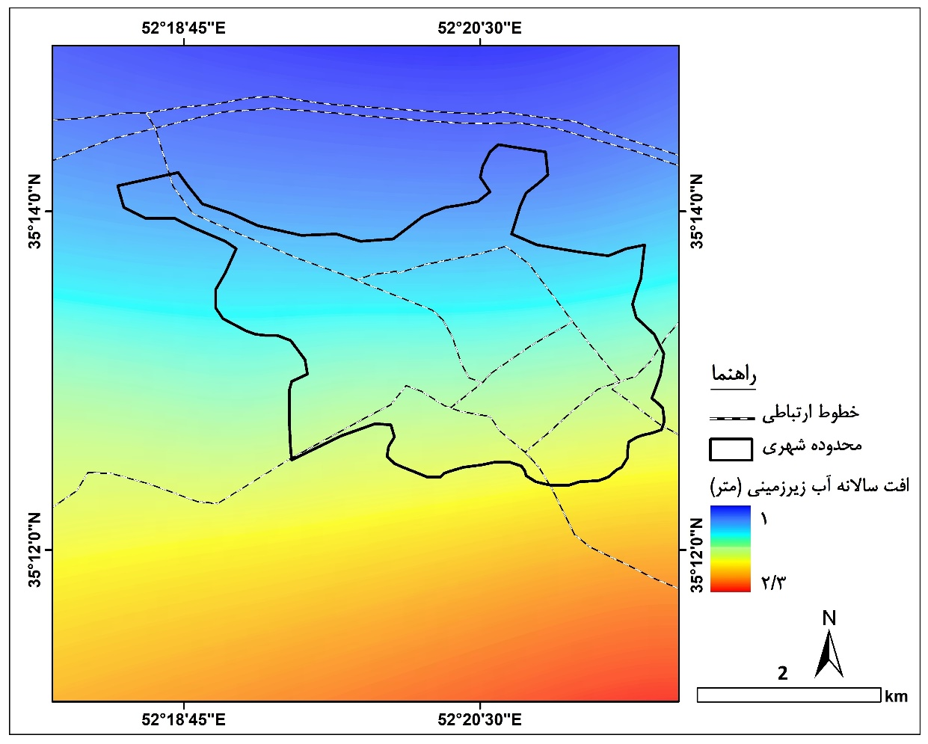
شکل 5: نقشه میانگین سالانه افت منابع آب زیرزمینی در منطقه مورد مطالعه

تحلیل ارتباط نوع کاربری اراضی منطقه با فرونشست رخ داده
کاربری اراضی از جمله مهم‌ترین عوامل موثر بر مخاطره فرونشست است. در واقع نوع کاربری اراضی تعیینکننده نوع فعالیت‌های انسانی است. در این پژوهش بهمنظور تهیه نقشه کاربری اراضی منطقه، از تصاویر ماهوارههای سنتنیل 1 و لندست 8 (مربوط به سال 2022) و همچنین سامانه گوگل ارث انجین استفاده شده است و نقشه کاربری اراضی منطقه در 4 کلاس تهیه شده است. بررسی وضعیت کاربری اراضی محدوده مطالعاتی بیانگر این است که بخش زیادی از مناطق جنوبی منطقه را کاربری اراضی کشاورزی در بر گرفته است (شکلهای 6 و 7).
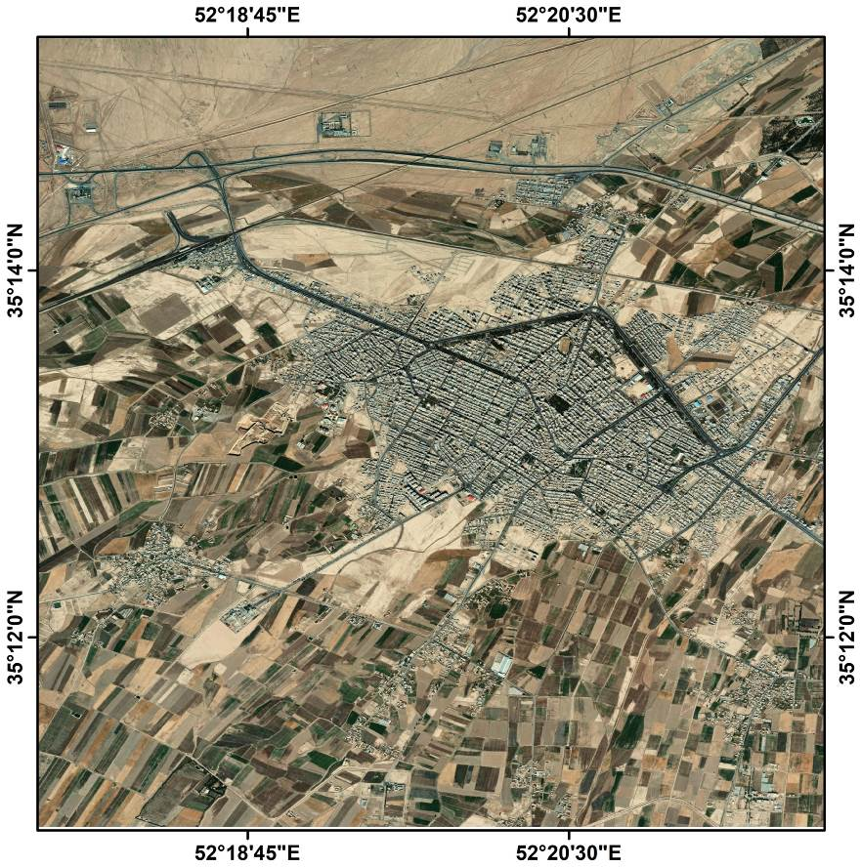
شکل 6: تصاویر ماهوارهای منطقه مورد مطالعه (لندست 8، می 2022)

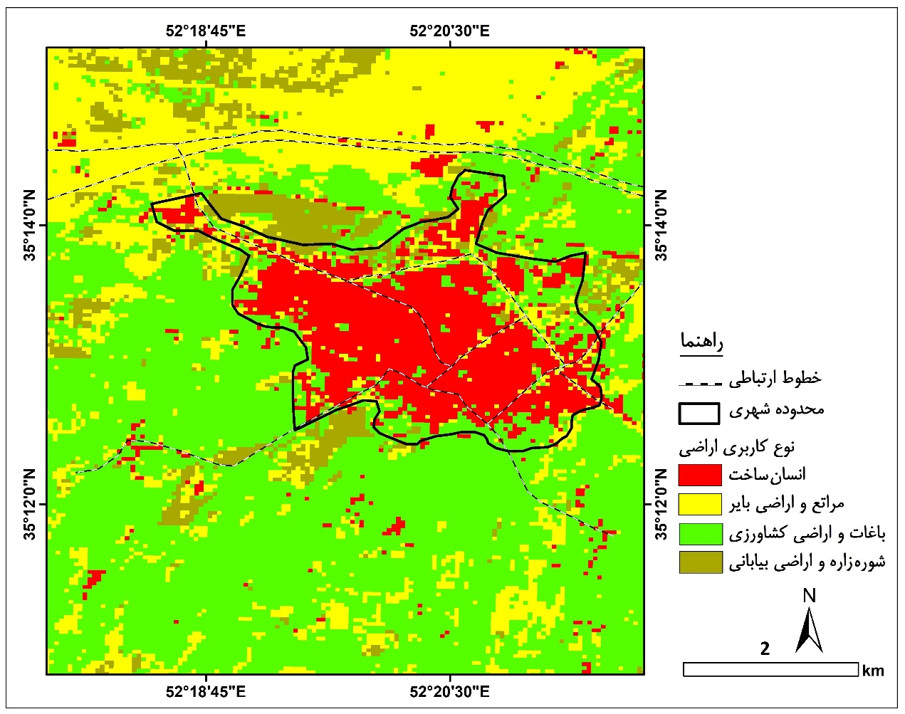
شکل 7: نقشه نوع کاربری اراضی منطقه مورد مطالعه
در این بخش بهمنظور تحلیل ارتباط بین نوع کاربری اراضی و فرونشست رخ داده، میانگین فرونشست هر کاربری محاسبه شده است (جدول 4). بر اساس نتایج بدست آمده، میزان فرونشست کاربری اراضی کشاورزی بین 17 تا 79 میلیمتر بوده است و با میانگین فرونشست 45 میلیمتر، دارای بالاترین میزان فرونشست در بین کاربریهای اراضی منطقه بوده است. کمترین میانگین فرونشست با 22 میلیمتر، مربوط به کاربری شورهزار و اراضی بیابانی بوده است. همچنین میانگین فرونشست کاربریهای مراتع و اراضی بایر، 28 میلیمتر و کاربری انسانساخت، 25 میلیمتر بوده است. با توجه به اینکه بیشترین میزان فرونشست مربوط به کاربری اراضی کشاورزی بوده است، بنابراین میتوان گفت که کاربری کشاورزی نقش مهمی در افت منابع آب زیرزمینی منطقه داشته است و همین مسئله سبب شده است تا محدوده مطالعاتی با افت شدید منابع آب زیرزمینی و فرونشست مواجه شود.

جدول 4: موقعیت و میانگین افت سالانه چاههای منطقه مورد مطالعه
ردیف | نوع کاربری | حداکثر فرونشست | حداقل فرونشست | میانگین فرونشست
1 | انسانساخت | 52 | 13 | 25
2 | مراتع و اراضی بایر | 61 | 12 | 28
3 | باغات و اراضی کشاورزی | 79 | 17 | 45
4 | شورهزار و اراضی بیابانی | 51 | 15 | 22

بحث
نتایج این پژوهش نشان داد که محدوده مطالعاتی در بازه زمانی یک‌ساله (2021 تا 2022) بین ۱۲ تا ۷۹ میلی‌متر فرونشست را تجربه کرده است که بیشترین میزان آن در بخش‌های جنوبی شهر گرمسار مشاهده شد. این میزان در مقایسه با مطالعات بین‌المللی، در بازه‌ای مشابه با برخی پژوهش‌ها قرار می‌گیرد. برای مثال، کیم و همکاران (2007) در شهر بوسان کره جنوبی و بوزانو و همکاران (2015) در دشت اکه آلبو، مقادیر فرونشست را به‌ترتیب حدود ۳۰ و ۸۰ میلی‌متر گزارش کردند که با نتایج حاضر همخوانی نسبی دارد. همچنین، یافته‌های شی و همکاران (2022) و بوخاری و همکاران (2023) نیز نشان دادند که فرونشست سالانه در مناطق مختلف چین و پاکستان می‌تواند در محدوده ۳۲ تا ۹۲ میلی‌متر باشد که با مقادیر به‌دست‌آمده در این تحقیق قابل مقایسه است. در سطح ملی نیز، برآوردهای انجام‌شده در مطالعاتی همچون ابراهیمی و همکاران (۱۳۹۹) در پاکدشت (۱۵ تا ۸۵ میلی‌متر در سال) و گنجائیان و همکاران (۱۴۰۱) در همدان (۶ تا ۹۸ میلی‌متر در سه سال) هم‌راستا با نتایج این پژوهش است. بنابراین می‌توان گفت که شدت فرونشست در گرمسار در سطحی مشابه با بسیاری از مناطق بحران‌زده کشور و جهان قرار دارد.
از سوی دیگر، بررسی وضعیت منابع آب زیرزمینی در منطقه نشان داد که میانگین افت سالانه سطح ایستابی در بازه مطالعه بین ۱ تا ۳/۲ متر بوده است. تحلیل همبستگی نشان داد که ضریب همبستگی پیرسون و رگرسیون خطی بین نقشه فرونشست و نقشه افت منابع آب زیرزمینی به ترتیب 61/0 و 58/0 بوده است که حاکی از رابطه‌ای مستقیم و معنادار بین این دو متغیر است. این یافته با مطالعات متعددی سازگار است. برای نمونه، محمدخان و همکاران (۱۳۹۸) نیز در دشت قروه، افت شدید سطح آب زیرزمینی را عامل اصلی فرونشست معرفی کرده‌اند. همچنین، تحقیقات بین‌المللی نظیر بوزانو و همکاران (2015) نیز بر این نکته تأکید دارند که بهره‌برداری بیش‌ازحد از منابع آب زیرزمینی، مهم‌ترین محرک فرونشست در جهان است. بنابراین، نتایج این پژوهش نه‌تنها همسویی کاملی با ادبیات موضوع دارد، بلکه شدت ارتباط بین افت آب و فرونشست در منطقه مورد مطالعه را نیز به‌طور دقیق نشان می‌دهد.
تحلیل نقش کاربری اراضی در فرونشست نیز یافته‌های قابل توجهی به همراه داشت. بیشترین میانگین فرونشست در کاربری اراضی کشاورزی (۴۵ میلی‌متر) مشاهده شد، در حالی که کاربری‌های شوره‌زار و بیابانی با ۲۲ میلی‌متر کمترین میزان را داشتند. این موضوع نشان‌دهنده اثر مستقیم فعالیت‌های کشاورزی بر تشدید افت منابع آب زیرزمینی و در نتیجه افزایش فرونشست است. نتایج مشابهی در چین گزارش شده است (چن و همکاران، ۲۰۱۵) که کشاورزی آبی و برداشت بی‌رویه آب زیرزمینی را از عوامل اصلی بروز فرونشست معرفی کرده‌اند. همچنین، یافته حاضر با مطالعات اسدی و همکاران (۱۴۰۰) همخوانی دارد که تأثیر تغییرات کاربری و تمرکز فعالیت‌های انسانی بر تشدید نشست زمین را مورد تأکید قرار داده‌اند.
به‌طور کلی، یافته‌های این پژوهش در امتداد تحقیقات پیشین قرار می‌گیرد و بر نقش کلیدی افت منابع آب زیرزمینی و تغییرات کاربری اراضی در بروز فرونشست تأکید می‌کند. در عین حال، نتایج حاضر نشان داد که شدت فرونشست در گرمسار به‌طور قابل توجهی با مناطق جنوبی و کشاورزی منطقه همپوشانی دارد؛ موضوعی که در پیشینه داخلی کمتر به آن پرداخته شده و می‌تواند به‌عنوان یک بعد نوآورانه در مطالعات مرتبط با مدیریت منابع آب و کاربری اراضی مورد توجه قرار گیرد.
از دیدگاه ژئومورفولوژیکی، وجود رسوبات ریزدانه در بخش‌های جنوبی دشت، همراه با ضخامت بالای لایه‌های آبرفتی فشرده‌پذیر، زمینه مساعدی برای وقوع نشست‌های عمیق‌تر فراهم کرده است. ترکیب این شرایط با افت مداوم سطح ایستابی باعث فشردگی تدریجی لایه‌های رسی و سیلتی و کاهش تخلخل مؤثر خاک می‌شود. این مکانیزم به‌ویژه در مناطق دارای فعالیت کشاورزی گسترده، به‌صورت تجمعی موجب تشدید نرخ فرونشست می‌گردد. از منظر زیست‌محیطی و اقتصادی، تداوم این روند می‌تواند خسارات جدی به زیرساخت‌های شهری، جاده‌ها، خطوط انتقال و شبکه‌های آبیاری وارد سازد و به کاهش پایداری اکولوژیکی منطقه منجر شود. علاوه بر این، تغییر در شیب هیدرولیکی و افت ظرفیت ذخیره آب در آبخوان‌ها، احتمال گسترش پدیده بیابان‌زایی و شوری خاک را افزایش می‌دهد. با توجه به این یافته‌ها، اتخاذ سیاست‌های مدیریتی پیشگیرانه، نظیر محدودسازی برداشت آب زیرزمینی، توسعه سامانه‌های نوین آبیاری، اجرای طرح‌های تغذیه مصنوعی، و استفاده از داده‌های سنجش‌ازدور برای پایش مداوم فرونشست، امری ضروری است. در نهایت، نتایج این پژوهش می‌تواند به‌عنوان مبنایی برای مدل‌سازی خطر فرونشست، پیش‌بینی تغییرات آتی سطح زمین، و برنامه‌ریزی کاربری بهینه اراضی در مناطق خشک و نیمه‌خشک ایران مورد استفاده قرار گیرد

نتیجهگیری
نتایج این پژوهش نشان داد که محدوده مورد مطالعه طی بازه زمانی یک‌ساله، بین ۱۲ تا ۷۹ میلی‌متر فرونشست را تجربه کرده است و بیشترین مقادیر آن در بخش‌های جنوبی شهر گرمسار رخ داده است. تحلیل مکانی بیانگر افزایش شدت فرونشست از شمال به جنوب منطقه است که ارتباط مستقیمی با افت منابع آب زیرزمینی دارد. میانگین افت سالانه سطح ایستابی بین ۱ تا ۳/۲ متر محاسبه شد و ضریب همبستگی پیرسون و رگرسیون خطی بین نقشه‌های افت آب زیرزمینی و فرونشست، به ترتیب 61/0 و 58/0 بوده است. این همبستگی نشان می‌دهد که پویایی فرونشست در منطقه تابعی از تغییرات هیدرودینامیکی آبخوان‌ها بوده و افت مستمر سطح آب، موجب تراکم لایه‌های رسوبی و کاهش ظرفیت نگه‌داری آب در خاک شده است. علاوه بر این، بررسی نقش کاربری اراضی نشان داد که اراضی کشاورزی بیشترین میزان فرونشست (میانگین ۴۵ میلی‌متر) را به خود اختصاص داده‌اند، در حالی‌که کمترین میزان فرونشست مربوط به شوره‌زارها و بیابان‌ها بوده است. این یافته بیانگر آن است که تمرکز فعالیت‌های کشاورزی در مناطق جنوبی، همراه با برداشت بی‌رویه آب برای آبیاری، عامل اصلی تشدید فرونشست محسوب می‌شود. بدین‌ترتیب، الگوی فضایی فرونشست با الگوی بهره‌برداری از منابع آب زیرزمینی هم‌پوشانی دارد و نقش فعالیت‌های انسانی در بروز این پدیده به‌صورت آشکار قابل مشاهده است. بنابراین می‌توان نتیجه گرفت که برداشت بی‌رویه منابع آب زیرزمینی، به‌ویژه در اراضی کشاورزی، عامل اصلی بروز فرونشست منطقه است و مدیریت یکپارچه منابع آب و کاربری اراضی برای کاهش این پدیده ضروری است.
با توجه به نتایج به‌دست‌آمده، ضروری است سیاست‌گذاران و مدیران منابع آب اقدامات فوری برای کاهش افت سطح ایستابی و کنترل فرونشست انجام دهند. نخست، اعمال محدودیت در برداشت بی‌رویه آب زیرزمینی به‌ویژه در بخش کشاورزی باید در اولویت قرار گیرد. توسعه سیستم‌های آبیاری نوین، بهینه‌سازی الگوی مصرف آب و استفاده از فناوری‌های مدیریت مزرعه می‌تواند فشار بر آبخوان‌ها را به شکل محسوسی کاهش دهد. دوم، پایش مستمر با استفاده از داده‌های سنجش‌ازدور، تصاویر راداری و سامانه‌های مبتنی بر Google Earth Engine برای رصد تغییرات زمانی و مکانی فرونشست توصیه می‌شود. استمرار این پایش‌ها می‌تواند به شناسایی مناطق بحرانی و تصمیم‌گیری سریع‌تر مدیریتی کمک کند. سوم، اجرای طرح‌های تغذیه مصنوعی، مهار روان‌آب‌ها و بازچرخانی منابع آب می‌تواند در احیای آبخوان‌ها و تعادل‌بخشی به بیلان آب زیرزمینی مؤثر باشد. همچنین، تغییر الگوی کشت و توسعه کشت‌های کم‌آب‌بر، استفاده از پساب‌های تصفیه‌شده در آبیاری و تقویت زیرساخت‌های آبیاری تحت فشار از جمله راهکارهای مؤثر در کاهش فشار بر منابع آبی منطقه است. از منظر مدیریتی، تلفیق داده‌های هیدرولوژیکی، زمین‌شناسی، ژئوتکنیکی و کاربری اراضی در قالب یک سامانه اطلاعات مکانی یکپارچه (GIS-based Decision Support System) می‌تواند ابزار قدرتمندی برای برنامه‌ریزی منطقه‌ای و تصمیم‌گیری‌های کلان باشد. در نهایت، افزایش آگاهی جوامع محلی درباره پیامدهای فرونشست، آموزش بهره‌برداران در زمینه مصرف پایدار آب، و ترویج فرهنگ مدیریت بهینه منابع، از الزامات اساسی در کاهش روند این بحران به شمار می‌رود. استمرار این اقدامات در کنار اجرای سیاست‌های بازدارنده و اصلاحی می‌تواند ضمن کاهش نرخ فرونشست، به پایداری اکولوژیکی، امنیت غذایی و حفظ زیرساخت‌های شهری و کشاورزی منطقه منجر شود. در مجموع، یافته‌های این پژوهش ضرورت نگاه جامع و چندبعدی به مدیریت منابع آب و خاک را برای جلوگیری از گسترش بحران فرونشست در دشت گرمسار و مناطق مشابه کشور مورد تأکید قرار می‌دهد.

Reference
- Akbarian, M., & Ghahroudi Tali, M. (2024). Assessment of Land Subsidence in Asadabad Plain of Hamadan and its Hazards. Environmental Management Hazards, 10(4), 277-290. https://doi.org/10.22059/jhsci.2024.370217.807
- Akbarian, M., & Ghahroudi Tali, M. (2024). Environmental analysis of land subsidence and its hazards in Asadabad plain, Hamadan, Iran. Environmental Management Hazards, 11(1), 57-72. https://doi.org/10.22059/jhsci.2024.377484.827
- Asadi, M., Ganjaeian, H., Javedani, M., & Ghaderi Hasab, M. (2021). Evaluation of the Relationship between Natural Factors and Subsidence in Ivanaki Plain Using Radar Imaging. Hydrogeology, 6(1), 13-22. (In Persian) https://doi.org/10.22034/hydro.2021.13016
- Bakhtar, S., shafiei, A., & Azmi, A. (2024). Analysis of Factors Affecting the Optimal Management of Agricultural Water Resources (Case Study: Hassan Abad District, West Islamabad County). Geography and Environmental Sustainability, 14(2), 19-32. (In Persian) https://doi.org/10.22126/ges.2024.10349.2742
- Bokhari, R., Shu, H., Tariq, A., Al-Ansari, N., Guluzade, R., Chen, T., Jamil, A., & Aslam, M. (2023). Land subsidence analysis using synthetic aperture radar data, Heliyon, 9(3). https://doi.org/10.1016/j.heliyon.2023.e14690
- Bozzano, F., Esposito, C., Franchi, S., Mazzanti, P., Perissin, D., & Rocca, A. (2015). Understanding the subsidence process of a quaternary plain by combining geological and hydrogeological modelling with satellite InSAR data: the acque albule plain case study. Remote Sens. Environ, 168, 219–238. https://doi.org/10.1016/j.rse.2015.07.010
- Chen, B., Gong, H., Li, X., Lei, K., Ke, Y., Duan, G., & Zhou, C. (2015). Spatial correlation between land subsidence and urbanization in Beijing, China. Natural Hazards, 75(3), 2637–2652. http://dx.doi.org/10.1007/s11069-014-1451-6
- Delinom, R., Assegaf, A., Abidin, H. Z., & Taniguchi, M. (2009). The Contribution of Human Activities to Subsurface Environment Degradation in Greater Jakarta Area, Indonesia. Science of the Total Environment, 407(9), 3129-3141. http://dx.doi.org/10.1016/j.scitotenv.2008.10.003
- Ebrahimi, A., Ghasemi, A., & Ganjaeian, H. (2020). Monitoring the Subsidence Rate of Pakdasht Urban Area Using Radar interferometry method. Geography and Human Relationships, 2(4), 29-41. (In Persian) https://dor.isc.ac/dor/20.1001.1.26453851.1399.2.4.3.1
- Ganjaeian, H. (2024). Identification of sinkhole-prone areas using radar images (Case study: Qorveh Plain). Environmental erosion research, 14(2), 87-105. (In Persian) http://dx.doi.org/10.61186/jeer.14.2.6
- Ganjaeian, H., Asadi, M., Menbari, F., & Ebrahimi, A. (2023). Analysis of Subsidence Status in Hamedan Urban Area using Radar and Satellite Images. Journal of Geography and Environmental Hazards, 11(4), 236-221. (In Persian) https://doi.org/10.22067/geoeh.2022.76383.1217
- Ganjaeian, H., Menbari, F., Ghasemi, A., & Nosrati, M. (2023). Assessment and analysis of subsidence risk in Kaboudar Ahang-Famenin plain. Scientific- Research Quarterly of Geographical Data (SEPEHR), 31(124), 75-86. (In Persian) https://doi.org/10.22131/sepehr.2023.553000.2871
- Ghorbani Mohammadabadi, S., Nejad hossini, R., & Ganjaeian, H. (2023). Analysis of the effective factors in the subsidence of the Ghahavand Plain Using radar and satellite images. Geography and Human Relationships, 5(4), 542-553. (In Persian) https://dor.isc.ac/dor/20.1001.1.26453851.1402.5.4.29.4
- Iran Statistical Center. (2016). Semnan Province Population Report. (In Persian) https://amar.org.ir/
- Khan, S. D., Faiz, M. I., Gadea, C. A., & Ahmad, A. (2023). Study of land subsidence by radar interferometry and hot spot analysis techniques in the Peshawar Basin, Pakista. The Egyptian Journal of Remote Sensing and Space Science, 26(1), 173-184. https://doi.org/10.1016/j.ejrs.2023.02.001
- Kim, J.S., Kim, D.J., Kim, S.W., & Won, J.S. 2007. Moon, W.M. Monitoring of urban land surface subsidence using PSInSAR. Geosciences Journal, 11(1), 59-73. http://dx.doi.org/10.1007/BF02910381
- Li, W., Wang, Y., Wang, G., Liang, Y., Li, C., & Svenning, J.C. (2023). How do rotifer communities respond to floating photovoltaic systems in the subsidence wetlands created by underground coal mining in China? Journal of Environmental Management, 339(6). http://dx.doi.org/10.1016/j.jenvman.2023.117816
- Malik, K., Kumar, D., Perissin, D., & Pradhan, B. (2022). Estimation of ground subsidence of New Delhi, India using PS-InSAR technique and Multi-sensor Radar data, Estimation of ground subsidence of New Delhi, India using PS-InSAR technique and Multi-sensor Radar data. Advances in Space Research, 69(4), 1863-1882. https://doi.org/10.1016/j.asr.2021.08.032
- Mohammahkhan, S., Ganjaeian, H., Garosi, L., & Zanganetabar, Z. (2020). Assessing the impact of groundwater drop on the subsidence rate using the Sentinel-1 Radar images - Case study: Qorveh Plain. Scientific- Research Quarterly of Geographical Data (SEPEHR), 28(112), 219-229. (In Persian) https://doi.org/10.22131/sepehr.2020.38617
- Mohammahkhan, S., Ganjaeian, H., Shahri, S., & Abbaszade, A. (2019). Predicting the trend of urban development toward hazardous areas using multi temporal images (Case Study: Marivan City). Scientific- Research Quarterly of Geographical Data (SEPEHR), 28(110), 107-117. (In Persian) https://doi.org/10.22131/sepehr.2019.36615
- Negahban, S., Ganjaeian, H., Ebrahimi, A. & Emami, K. (2019). Monitoring and predicting the trend of changes in residential areas using multi-timed images (Case study: Songhor city). Journal of the Earth and Space Physics, 45(2), 343-354. (In Persian) https://doi.org/10.22059/jesphys.2019.275076.1007084
- Negahban, S., Ganjaeian, H., Ebrahimi, A., & Gheysarian, S.S. (2025). Analysis of the Roles of Environmental Factors in the Occurrence of Floods Using the Google Earth Engine System (Case Study: West of Golestan Province). Geography and Environmental Planning, 35(4), 1-18. (In Persian) https://doi.org/10.22108/gep.2024.142342.1659
- Negahban, S., Ganjaeian, H., Feraydooni Kordestani, M., & Cheshmeh sefidi, Z. (2019). Assessing the physical development of cities and extending to geomorphological prohibited areas Using LCM (Case Study: Sanandaj City). Journal of Natural Environmental Hazards, 8(20), 39-52. (In Persian) https://doi.org/10.22111/jneh.2018.21943.1317
- Negahban, S., Peysoozi, T., Ganjaeian, H., & Norozi, M. (2021). Identify areas prone to landslide and vertical displacement using Radar images (Case study: Lavasan urban area and urban margin). Journal of Geography and Environmental Hazards, 10(3), 1-18. (In Persian) https://doi.org/10.22067/geoeh.2021.71728.1094
- Pireh, M., & Ganjaeian, H. (2024). Analysis of landslides occurred in connection with environmental factors (Case study: Sanandaj County). Geography and Human Relationships, 7(3), 262-278. (In Persian) https://doi.org/10.22034/gahr.2025.458065.2135
- Raspini, E., Caleca, F., Del Soldato, M., Festa, D., Confuorto, P., & Bianchini, S. (2022). Review of satellite radar interferometry for subsidence analysis. Earth-Science Reviews, 235. http://dx.doi.org/10.1016/j.earscirev.2022.104239
- Safari Namivandi, M., Ganjaeian, H., Ebrahimi, A., & Ebadinezhad, S. 2023. Evaluation of desertification risk potential using DVI model (Case study: northern regions of Semnan province). Journal of Arid Regions Geographic Studies, 14(53), 17-1. (In Persian) https://doi.org/10.22034/jargs.2023.397791.1032
- Safari Namivandi, M., Ganjaeian, H., Nosrati, M., & Mohammadian, K. (2024). Identification of flooded areas and analysis of factors influencing its occurrence (Case study: Southeast of Sistan and Baluchestan province). Quantitative Geomorphological Research, 13(2), 181-194. (In Persian) https://doi.org/10.22034/gmpj.2024.449586.1494
- Salari, M., Nayeri, H., Amani, K. & Ganjaeian, H. (2017). Locating Suitable Directions for Kamyaran Urban Development through a Hazardology Approach based on the Application of Geomorphologically Restricted Areas. Environmental Management Hazards, 4(4), 419-436. (In Persian) https://doi.org/10.22059/jhsci.2018.252694.341
- Salari, M., Nayyeri, H., Ganjaeian, H., & Amani, K. (2020). Assessment and Prediction of the process of expansion of residential areas with Geomorphological Approach and Environmental Management (Case Study: Paveh City). Quantitative Geomorphological Research, 9(1), 86-101. (In Persian) https://doi.org/10.22034/gmpj.2020.109536
- Shafiee, A., & Azmi, A. (2024). Assessment of the effects of sustainable agriculture on water and soil resources (Case study: Homil District of Islamabad Gharb County). Agricultural Economics Research, 16(2), 15-29. (In Persian) https://doi.org/10.30495/jae.2023.31328.2367
- Shi, X., Chen, C., Dat, K., Deng, J., Wen, N., Yin, Y., & Dong, X. (2022). Monitoring and Predicting the Subsidence of Dalian Jinzhou Bay International Airport, China by Integrating InSAR Observation and Terzaghi Consolidation Theory. Remote Sens, 14(10). https://doi.org/10.3390/rs14102332
- Thapa, S., Chatterjee, R.S., Singh, K.B., & Kumar, D. (2016). Land subsidence monitoring using ps-insar technique for l-band sar data. Int Arch Photogramm Remote Sens Spatial Inf Sci, 40. https://doi.org/10.5194/isprs-archives-XLI-B7-995-2016
- Wagstaff, D.A., Elek, E., Kulis, S., & Marsiglia, F. (2009). Using a nonparametric bootstrap to obtain a confidence interval for Pearson's r with cluster randomized data: a case study. J Prim Prev. 30(5), 497-512. https://doi.org/10.1007/s10935-009-0191-y
- Wang, H., Jia, C., Ding, P., Feng, K., Yang, X., & Zhu, X. (2022). Analysis and Prediction of Regional Land Subsidence with InSAR Technology and Machine Learning Algorithm, Civil Engineering, 25. https://doi.org/10.1007/s12205-022-1067-4
- Wang, Y., Gong, H., Zhou, C., Wang, Q., Wang, H., & Zhang, J. (2025). Decomposition and attribution analysis of the coupled evolution characteristics of groundwater and land subsidence in the Beijing-Tianjin-Hebei Plain. Journal of Hydrology: Regional Studies, 59. https://doi.org/10.1016/j.ejrh.2025.102393
- Yan, D., Lewis, C., & Stocking, M. (2004). Adaptive Testing With Regression Trees in the Presence of Multidimensionality. Journal of Educational and Behavioral Statistics, 29(3), 293-316. https://doi.org/10.3102/10769986029003293
- Yastika, P.E., Shimizu, N., & Abidin, H.Z. (2019). Monitoring of long-term land subsidence from 2003 to 2017 in coastal area of Semarang, Indonesia by SBAS DInSAR analyses using Envisat-ASAR, ALOS-PALSAR, and Sentinel-1A SAR data. Advances in Space Research, 63(5). 1719-1736. https://ui.adsabs.harvard.edu/link_gateway/2019AdSpR..63.1719Y/doi:10.1016/j.asr.2018.11.008
- Zhao, Q., Ma. G., Wang. Q., Yang. T., Liu, M., Gao, W., Falabella, F., Mastro, P., & A, Pepe. (2019). Generation of long-term InSAR ground displacement time-series through a novel multi-sensor data merging technique: The case study of the Shanghai coastal area. ISPRS Journal of Photogrammetry and Remote Sensing, 154, 10-27. https://doi.org/10.1016/j.isprsjprs.2019.05.005
- Zhu, M., Yu, X., Tan, H., Yuan, J., Chen, K., Xie, S., Han, Y., & Long, W. (2020). High-precision monitoring and prediction of mining area surface subsidence using SBAS-InSAR and CNN-BiGRU-attention model. Sci Rep, 14, 28968. https://doi.org/10.1038/s41598-024-80446-7

. Zhao
. Zhu
. Raspini
. Delinom
. Thapa
. Wang
. Yan
. Chen
. Yastika
. Wagstaff
. Wang
. Kim
. Bozzano
. Acque albule
. Shi
. Bokhari
. Gwadar
. Khan
. Malik
. Li

